ULUtech Teknik Destek Programı

Dikkat !!
Ulutech’den bilgisayar sisteminizle (server, pc, altyapı) ilgili teknik destek almak için (eğer Ulutech’le teknik bakım anlaşmanız varsa) Alpemix Teknik Destek linkini tıklayarak dosyayı çalıştırınız . Dosyayı çalıştıramadığınız takdirde ilgili departmanla irtibata geçmenizi rica ederiz.

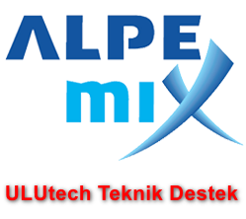

Lütfen indirdiğiniz dosyanın ismini değiştirmeyiniz.
1- Ad Soyad : Bu alanı Firma adı-Adınız şeklinde doldurunuz.
2- Bağlan düğmesine bastıktan sonra “Destek almak için lütfen bekleyiniz..” ekranı gelecektir.
3- Teknik destek ekiplerimiz destek talebinizi almak için bağlandıklarında ekranınıza gelecek Kabul düğmesine basmanız durumunda destek uzmanımız bilgisayarınıza bağlantı kurmuş olacaktır.

